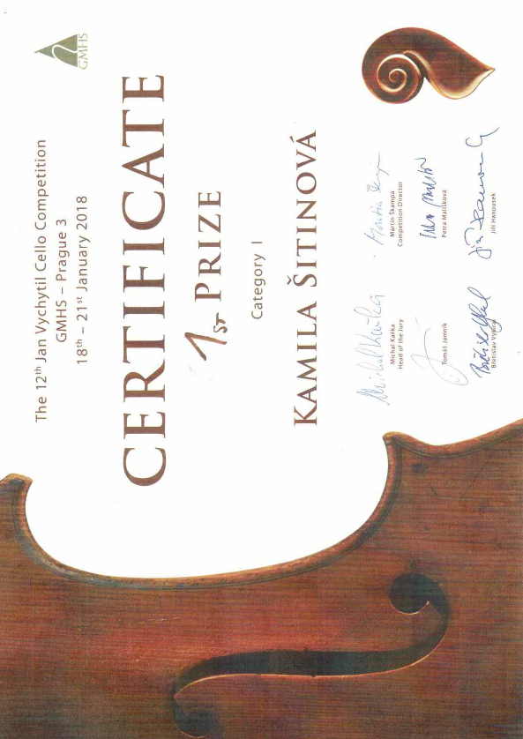

1. cena Kamila Šitinová - violoncello ze tř. V. Kolafové
Klavírní doprovod D. Doskočilová

